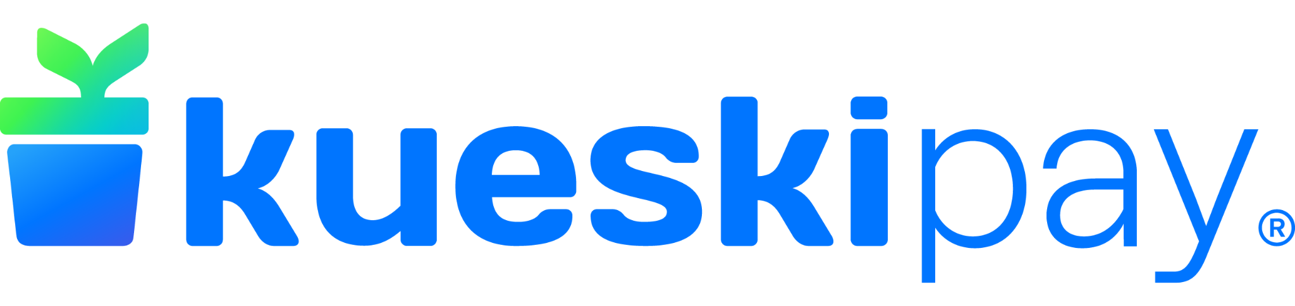
Los favoritos de Amazon que puedes pagar a tu ritmo con Kueski Pay
¿Qué tienen en común unos audífonos inalámbricos, una consola de videojuegos y un sérum facial? Más allá de ser populares en Amazon México, todos encabezan la lista de productos más comprados con Kueski Pay.
Mientras las grandes plataformas ajustan sus ofertas para la temporada de descuentos, muchos consumidores también están afinando sus decisiones: comparan más, compran con intención y eligen formas de pago que les ayuden a mantener el control sin fricción. Cada vez son más quienes optan por pagar en quincenas, sin necesidad de tarjeta de crédito.
En ese contexto, Kueski Pay ha ganado terreno como una alternativa simple, transparente y accesible. Disponible ya en Amazon México, permite comprar ahora y pagar después sin intereses ocultos y con la tranquilidad de hacerlo a tu ritmo.
Desde gadgets soñados hasta básicos de belleza para consentirte, estos son algunos de los artículos que más están conquistando carritos de compra esta temporada.
¿Listo para darte ese gustito? Estos son los productos:

SAMSUNG Galaxy S24 Ultra, Negro, 12GB_256GB

Apple iPhone 13, 128GB, Medianoche (Reacondicionado)

Nintendo Switch OLED w/ White Joy-Con - Standard Edition (Internacional)

Xiaomi Poco X7 Pro 5G 12GB+512GB

Amazon Fire TV Stick HD (última versión)

CeraVe Gel Limpiador Espumoso 473ml

L'Oréal Sérum Revitalift con Ácido Hialurónico, 30ml

Elvive Óleo Extraordinario de L'Oréal, 100ml

Garnier Express Aclara Sérum con Vitamina C, 30ml
¿Qué nos dicen estas compras?
Que hoy compramos distinto. Que buscamos cosas que nos gustan, que nos hacen la vida más fácil o que simplemente nos dan un respiro pero también buscamos formas más prácticas de pagarlas.
Funcionalidad, diseño, autocuidado… sí. Pero también flexibilidad y control. Porque ya no se trata solo de qué llevas en el carrito, sino de cómo decides hacerlo parte de tu día a día.
En ese contexto, no sorprende que cada vez más personas elijan opciones como pagar en quincenas sin tarjeta de crédito. Soluciones como Kueski Pay han ganado espacio no solo entre quienes no tienen acceso a crédito tradicional, sino también entre quienes simplemente prefieren tener mayor claridad sobre sus gastos.
Y si es tu primera vez usando esta forma de pago, hay un beneficio extra: hasta 15% de descuento en tu compra usando el cupón KUESKINUEVO. Un buen comienzo para comprar con más intención y menos presión.

Acerca de Kueski
Kueski es la plataforma líder de compra ahora, paga después (BNPL) y crédito al consumidor en línea en América Latina, conocida por sus servicios financieros innovadores. Su producto estrella, Kueski Pay, permite a los clientes realizar compras y pagar después, tanto en línea como en tiendas físicas. Además, la empresa ofrece préstamos en línea mediante su producto Kueski Préstamos Personales. Aplicando inteligencia artificial, Kueski mejora el acceso a servicios financieros a gran escala. Hasta la fecha, ha emitido más de 25 millones de préstamos en México, beneficiando a individuos y emprendedores. Actualmente, casi 30% de los principales comercios electrónicos en México ofrecen Kueski Pay como método de pago. Además, Kueski se destaca por su excelencia en producto con una calificación de 10 y una valoración de 5 estrellas en la CONDUSEF.

Para más información, visita: https://www.kueski.com/

